

ประกาศเทศบาลตำบลโพน

เรื่อง การกำหนดกองและส่วนราชการของเทศบาลตำบลโพน

..................................................

##### โดยที่เป็นการสมควรแก้ไขปรับปรุงแผนอัตรากำลัง 3 ปี ประจำปีงบประมาณ พ.ศ. 2564-2566 ของเทศบาลตำบลโพน และประกาศเทศบาลตำบลโพน เรื่อง กำหนดโครงสร้างส่วนราชการ ตามแผนอัตรากำลัง 3 ปี (พ.ศ. 2564-2566) ฉบับลงวันที่ 1 ตุลาคม 2563 ให้มีโครงสร้างการแบ่งส่วนราชการที่มีความเหมาะสมสอดคล้องกับลักษณะการบริหาร อำนาจหน้าที่ ความรับผิดชอบปริมาณงาน และคุณภาพของงานที่เพิ่มมากขึ้น นั้น

##### อาศัยอำนาจตามความในมาตรา 24 วรรคเจ็ด ประกอบมาตรา 17 (9) แห่งพระราชบัญญัติระเบียบบริหารงานบุคคลส่วนท้องถิ่น พ.ศ. 2542 ประกอบกับประกาศคณะกรรมการพนักงานเทศบาลจังหวัดกาฬสินธุ์ เรื่อง หลักเกณฑ์และเงื่อนไขเกี่ยวกับโครงสร้างส่วนราชการ วิธีการบริหารและการปฏิบัติงานของพนักงานเทศบาล และกิจการอันเกี่ยวกับการบริหารงานบุคคลในเทศบาล พ.ศ. 2564 ลงวันที่ 25 กุมภาพันธ์ 2564 กำหนดให้เทศบาลกำหนดโครงสร้างการแบ่งส่วนราชการ เพื่อรองรับอำนาจหน้าที่ตามที่กำหนดในกฎหมายว่าด้วยสภาเทศบาลและเทศบาลตำบล กฎหมายว่าด้วยการกำหนดแผนและขั้นตอนการกระจายอำนาจให้แก่องค์กรปกครองส่วนท้องถิ่น และกฎหมายอื่นที่กำหนดอำนาจหน้าที่ให้แก่เทศบาลตำบล และมติคณะกรรมการพนักงานเทศบาลจังหวัดกาฬสินธุ์ ในการประชุม ครั้งที่ 5/2564 เมื่อวันที่ 27 เมษายน 2564 ดังนี้

##### ข้อ ๑ ประกาศฉบับนี้เรียกว่า ประกาศเทศบาลตำบลโพน เรื่อง การกำหนดกองและส่วนราชการของเทศบาลตำบลโพน

ข้อ 2 ประกาศฉบับนี้มีผลบังคับใช้ตั้งแต่วันที่ 1 เดือน ตุลาคม พ.ศ. 2563 เป็นต้นไป

ข้อ 3 ให้ยกเลิกประกาศเทศบาลตำบลโพน เรื่อง การกำหนดโครงสร้างส่วนราชการ เทศบาลตำบลโพน ฉบับลงวันที่ 1 ตุลาคม พ.ศ. 2563

ข้อ 4 เทศบาลตำบลโพน กำหนดส่วนราชการที่มีความจำเป็นในการบริหารราชการของเทศบาลตำบลโพน ดังนี้

(1) สำนักปลัดเทศบาล

(2) กองคลัง

(3) กองช่าง

(4) กองสาธารณสุขและสิ่งแวดล้อม

(5) กองการศึกษา

(6) หน่วยตรวจสอบภายใน

ข้อ 5 เทศบาลตำบลโพน กำหนดอำนาจหน้าที่ความรับผิดชอบของส่วนราชการ ดังนี้

-2-

(1) สำนักปลัดเทศบาล

มีหน้าที่ความรับผิดชอบเกี่ยวกับราชการทั่วไปของเทศบาล การวิเคราะห์นโยบายและแผนซึ่งมีลักษณะเพื่อประกอบการกำหนดนโยบายจัดทำแผนหรือโครงการ ติดตามประเมินผลการดำเนินงานตามแผนและ โครงการต่าง ๆ ซึ่งอาจเป็นนโยบายแผนงานและ โครงการทางเศรษฐกิจ สังคม การเมือง การบริหารหรือความมั่นคงของประเทศและราชการที่มิได้กำหนดให้เป็นหน้าที่ของกอง หรือส่วนราชการใด ในเทศบาลโดยเฉพาะรวมทั้งกำกับและเร่งรัดการปฏิบัติราชการของส่วนราชการในเทศบาลให้เป็นไปตามนโยบาย แนวทาง และแผนการปฏิบัติราชการของเทศบาล รวมถึงงานที่ไม่มีผู้รับผิดชอบโดยตรง และงานอื่น ๆ ที่เกี่ยวข้องและได้รับมอบหมาย

(2) กองคลัง

มีหน้าที่ความรับผิดชอบเกี่ยวกับงานการจ่าย การรับ การนำส่งเงิน การเก็บรักษาเงิน และเอกสารทางการเงิน การตรวจสอบใบสำคัญ ฎีกา งานเกี่ยวกับเงินเดือน ค่าจ้าง ค่าตอบแทน เงินบำเหน็จ บำนาญ เงินอื่น ๆ งานเกี่ยวกับการจัดทำงบประมาณฐานะทางการเงิน การจัดสรรเงินต่าง ๆ การจัดทำบัญชีทุกประเภท ทะเบียนคุมเงินรายได้และรายจ่ายต่าง ๆ

(3) กองช่าง

มีหน้าที่ความรับผิดชอบเกี่ยวกับการสำรวจ ออกแบบ การจัดทำข้อมูลทางด้านวิศวกรรม การจัดเก็บและทดสอบคุณภาพวัสดุ งานออกแบบและเขียนแบบ การตรวจสอบการก่อสร้าง งานการควบคุมอาคารตามระเบียบกฎหมาย งานแผนการปฏิบัติงานการก่อสร้างและซ่อมบำรุง การควบคุมการก่อสร้างและซ่อมบำรุง งานแผนงานด้านวิศวกรรมเครื่องจักรกล การรวบรวมประวัติติดตาม ควบคุมการปฏิบัติงานเครื่องจักรกล การควบคุม การบำรุงรักษาเครื่องจักรกลและยานพาหนะ งานเกี่ยวกับแผนงาน ควบคุม เก็บรักษา การเบิกจ่ายวัสดุ อุปกรณ์ อะไหล่ น้ำมันเชื้อเพลิง รวมทั้งการควบคุมการผลิตและการจำหน่ายน้ำประปา การติดตั้งประปา และงานอื่น ๆ ที่เกี่ยวข้องและที่ได้รับมอบหมาย

(4) กองสาธารณสุขและสิ่งแวดล้อม

มีหน้าที่เกี่ยวกับสาธารณสุขชุมชนส่งเสริมสุขภาพและอนามัย กองป้องกันโรคติดต่องานสุขาภิบาลสิ่งแวดล้อมและงานอื่น ๆ เกี่ยวกับการให้บริการด้านสาธารณสุข งานสัตวแพทย์ ในกรณีที่ยังไม่ได้จัดตั้งกองแพทย์ จะมีงานด้านการรักษาพยาบาลในเบื้องต้นเกี่ยวกับศูนย์บริการสาธารณสุขและงานทันตสาธารณสุข และงานอื่น ๆ ที่เกี่ยวข้องตามที่ได้รับมอบหมาย

(5) กองการศึกษา

มีหน้าที่ความรับผิดชอบเกี่ยวกับการบริหารศึกษาและพัฒนาการศึกษา ทั้งการศึกษาในระบบการศึกษา การศึกษานอกระบบการศึกษาและการศึกษาตามอัธยาศัย เช่น การจัดการศึกษาปฐมวัย อนุบาลศึกษา ประถมศึกษา มัธยมศึกษาและอาชีวศึกษา โดยให้มีงานธุรการ งานการเจ้าหน้าที่ งานบริหารวิชาการ งานโรงเรียน งานศึกษานิเทศน์ งานกิจการนักเรียน งานการศึกษาปฐมวัย งานขยายโอกาสทางการศึกษา งานห้องสมุด พิพิธภัณฑ์และเครือข่ายทางการศึกษา งานกิจการศาสนา ส่งเสริมประเพณี ศิลปวัฒนธรรม งานกีฬาและนันทนาการ งานกิจกรรมเด็กและเยาวชน และการศึกษานอกโรงเรียน และงานอื่น ๆ ที่เกี่ยวข้องตามที่ได้รับมอบหมาย

(6) หน่วยตรวจสอบภายใน มีหน้าที่ความรับผิดชอบเกี่ยวกับงานจัดทำแผนการตรวจสอบภายในประจำปี งานการตรวจสอบความถูกต้องและเชื่อถือได้ของเอกสารการเงินการบัญชี เอกสารการับการจ่ายเงินทุก

-3-

ประเภทตรวจสอบการเก็บรักษาหลักฐานการเงิน การบัญชีงานตรวจสอบการสรรหาพัสดุและทรัพย์สินการเก็บรักษาพัสดุและทรัพย์สิน การตรวจสอบการทำประโยชน์จากทรัพย์สินของเทศบาล งานตรวจสอบติดตามและการประเมินผลการดำเนินงานตามแผนงานโครงการให้เป็นไปตามนโยบายวัตถุประสงค์และเป้าหมายที่กำหนดอย่างมีประสิทธิภาพประสิทธิผลและประหยัดงานวิเคราะห์และประเมินความมีประสิทธิภาพประหยัดคุ้มค่าในการใช้ทรัพยากรของส่วนราชการต่างๆ งานประเมินการควบคุมภายในของหน่วยรับตรวจรายงานผล การตรวจสอบภายในงานบริการข้อมูลสถิติช่วยเหลือให้คำแนะนำแนวทางแก้ไขปรับปรุงการปฏิบัติงานให้แก่หน่วยรับตรวจและผู้เกี่ยวข้องงานอื่นๆ ที่เกี่ยวข้องและได้รับมอบหมาย

ข้อ 6 การแบ่งส่วนราชการภายในพิจารณาตามภารกิจ อำนาจหน้าที่ ความรับผิดชอบ คุณภาพงาน ปริมาณงาน ความเหมาะสม และความจำเป็นของส่วนราชการนั้น รายเอียดตามเอกสารแนบท้ายประกาศ

ประกาศ ณ วันที่ 11 พฤษภาคม พ.ศ. 2564

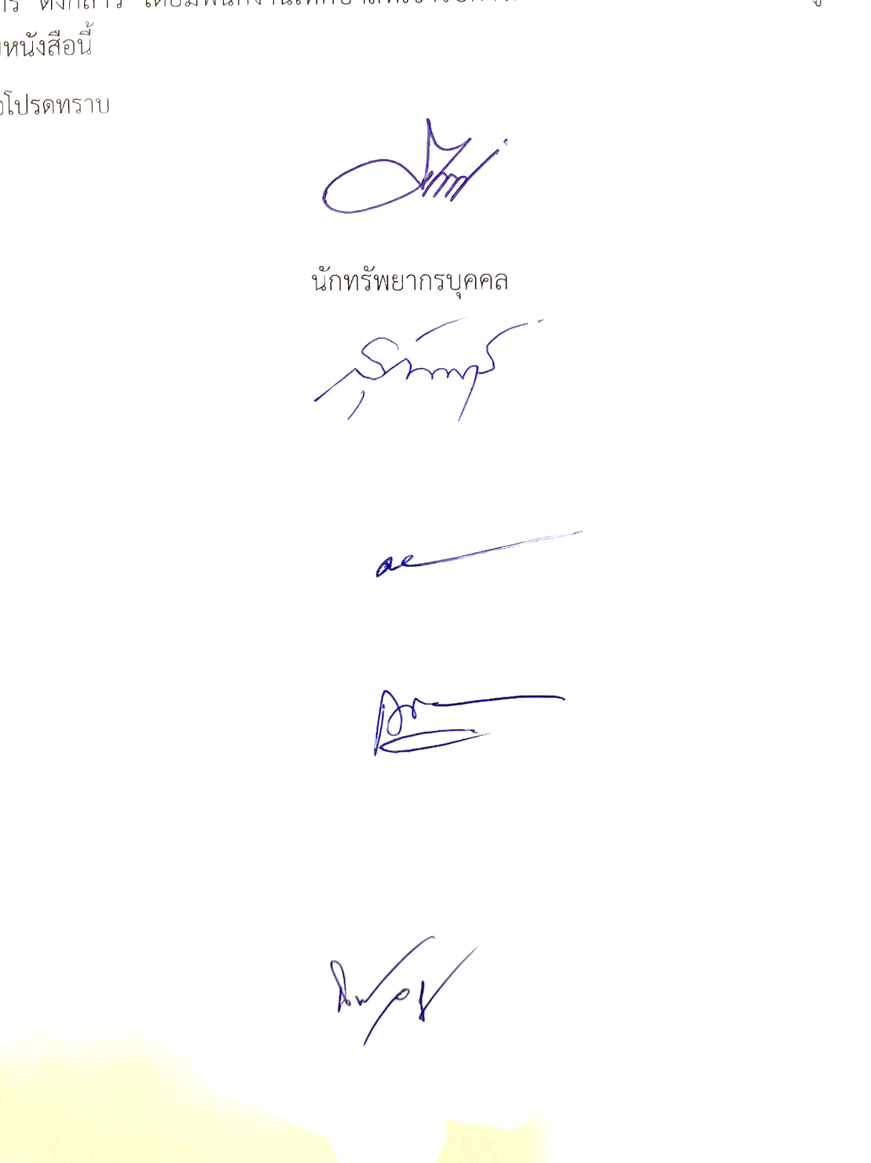

(ลงชื่อ)

(นางณฐอร การถัก)

ปลัดเทศบาล รักษาราชการแทน

นายกเทศมนตรีตำบลโพน

รายละเอียดแนบท้ายประกาศเทศบาลตำบลโพน เรื่อง การกำหนดกองและส่วนราชการของเทศบาลตำบลโพน

|  |  |  |
| --- | --- | --- |
| โครงสร้างตามแผนอัตรากำลังเดิม | โครงสร้างตามแผนอัตรากำลังใหม่ | หมายเหตุ |
| 1. สำนักปลัดเทศบาล  1.1 ฝ่ายอำนวยการ  - งานบริหารทั่วไป  - งานการเจ้าหน้าที่  - งานวิเคราะห์นโยบายและแผน  - งานนิติการ  - งานทะเบียนราษฎร  - งานพัฒนาชุมชน  - งานส่งเสริมการท่องเที่ยว  - งานป้องกันและบรรเทาสาธารณภัย  - งานจัดทำงบประมาณ งานกิจการสภา  - งานธุรการ | 1. สำนักปลัดเทศบาล  1.1 ฝ่ายอำนวยการ  - งานบริหารทั่วไป  - งานนิติการ  - งานทะเบียนราษฎร  - งานพัฒนาชุมชน  - งานส่งเสริมการท่องเที่ยว  - งานป้องกันและบรรเทาสาธารณภัย  - งานจัดทำงบประมาณ งานกิจการสภา  - งานธุรการ  1.2 งานการเจ้าหน้าที่  1.3 งานวิเคราะห์นโยบายและแผน |  |
| 2. กองคลัง  2.1 ฝ่ายบริหารงานคลัง  - งานพัสดุ และทรัพย์สิน  - งานการเงินและบัญชี  - งานจัดเก็บและพัฒนารายได้  - งานแผนที่ภาษีและทะเบียนทรัพย์สิน  - งานธุรการ | 2. กองคลัง  2.1 ฝ่ายบริหารงานคลัง  - งานพัสดุ และทรัพย์สิน  - งานการเงินและบัญชี  - งานจัดเก็บและพัฒนารายได้  - งานแผนที่ภาษีและทะเบียนทรัพย์สิน  - งานธุรการ |  |
| 3. กองช่าง  3.1 ฝ่ายบริหารงานช่าง  - งานวิศวกรรม  - งานสาธารณูปโภค  - งานการประปา  - งานธุรการ | 3. กองช่าง  3.1 ฝ่ายบริหารงานช่าง  - งานวิศวกรรม  - งานสาธารณูปโภค  - งานการประปา  - งานธุรการ |  |
| 4. กองสาธารณสุขและสิ่งแวดล้อม  4.1 ฝ่ายบริหารงานสาธารณสุข  - งานสุขาภิบาลอนามัยและสิ่งแวดล้อม  - งานป้องกันและควบคุมโรคติดต่อ  - งานสัตว์แพทย์  - งานธุรการ | 4. กองสาธารณสุขและสิ่งแวดล้อม  4.1 ฝ่ายบริหารงานสาธารณสุข  - งานสุขาภิบาลอนามัยและสิ่งแวดล้อม  - งานป้องกันและควบคุมโรคติดต่อ  - งานสัตว์แพทย์  - งานธุรการ |  |

**-2-**

|  |  |  |
| --- | --- | --- |
| โครงสร้างตามแผนอัตรากำลังเดิม | โครงสร้างตามแผนอัตรากำลังใหม่ | หมายเหตุ |
| 5. กองการศึกษา  5.1 ฝ่ายบริหารงานการศึกษา  - งานโรงเรียนและการศึกษาปฐมวัย  - งานกิจกรรมเด็กและเยาวชน  - งานกิจการศาสนา ส่งเสริมประเพณี ศิลปวัฒนธรรม  - งานส่งเสริมการท่องเที่ยว กีฬาและนันทนาการ  - งานการเงินและบัญชี  - งานธุรการ | 5. กองการศึกษา  5.1 ฝ่ายบริหารงานการศึกษา  - งานโรงเรียนและการศึกษาปฐมวัย  - งานกิจกรรมเด็กและเยาวชน  - งานกิจการศาสนา ส่งเสริมประเพณี ศิลปวัฒนธรรม  - งานส่งเสริมการท่องเที่ยว กีฬาและนันทนาการ  - งานการเงินและบัญชี  - งานธุรการ |  |
|  | 6. หน่วยตรวจสอบภายใน  - งานตรวจสอบภายใน |  |



ประกาศเทศบาลตำบลโพน

เรื่อง กำหนดโครงสร้างการแบ่งส่วนราชการ วิธีการบริหารและการปฏิบัติงานของพนักงานเทศบาลและกิจการอันเกี่ยวกับการบริหารงานบุคคลในเทศบาล

..................................................

##### โดยที่เป็นการสมควรแก้ไขปรับปรุงแผนอัตรากำลัง 3 ปี ประจำปีงบประมาณ พ.ศ. 2564-2566 ของเทศบาลตำบลโพน และประกาศเทศบาลตำบลโพน เรื่อง กำหนดโครงสร้างส่วนราชการ ตามแผนอัตรากำลัง 3 ปี (พ.ศ. 2564-2566) ฉบับลงวันที่ 1 ตุลาคม 2563 ให้มีโครงสร้างการแบ่งส่วนราชการที่มีความเหมาะสมสอดคล้องกับลักษณะการบริหาร อำนาจหน้าที่ ความรับผิดชอบปริมาณงาน และคุณภาพของงานที่เพิ่มมากขึ้น นั้น

##### อาศัยอำนาจตามความในมาตรา 24 วรรคเจ็ด ประกอบมาตรา 17 (9) แห่งพระราชบัญญัติระเบียบบริหารงานบุคคลส่วนท้องถิ่น พ.ศ. 2542 ประกอบกับประกาศคณะกรรมการพนักงานเทศบาลจังหวัดกาฬสินธุ์ เรื่อง หลักเกณฑ์และเงื่อนไขเกี่ยวกับโครงสร้างส่วนราชการ วิธีการบริหารและการปฏิบัติงานของพนักงานเทศบาล และกิจการอันเกี่ยวกับการบริหารงานบุคคลในเทศบาล พ.ศ. 2564 ลงวันที่ 25 กุมภาพันธ์ 2564 กำหนดให้เทศบาลกำหนดโครงสร้างการแบ่งส่วนราชการ เพื่อรองรับอำนาจหน้าที่ตามที่กำหนดในกฎหมายว่าด้วยสภาเทศบาลและเทศบาลตำบล กฎหมายว่าด้วยการกำหนดแผนและขั้นตอนการกระจายอำนาจให้แก่องค์กรปกครองส่วนท้องถิ่น และกฎหมายอื่นที่กำหนดอำนาจหน้าที่ให้แก่เทศบาลตำบล และมติคณะกรรมการพนักงานเทศบาลจังหวัดกาฬสินธุ์ ในการประชุม ครั้งที่ 5/2564 เมื่อวันที่ 27 เมษายน 2564 ดังนี้

##### ข้อ ๑ ประกาศฉบับนี้เรียกว่า ประกาศเทศบาลตำบลโพน เรื่องกำหนดโครงสร้างการแบ่งส่วนราชการ วิธีการบริหารและการปฏิบัติงานของพนักงานเทศบาลและกิจการอันเกี่ยวกับการบริหารงานบุคคลในเทศบาล

ข้อ 2 ประกาศฉบับนี้มีผลบังคับใช้ตั้งแต่วันที่ 1 เดือน ตุลาคม พ.ศ. 2563 เป็นต้นไป

ข้อ 3 ให้ยกเลิกความใน เรื่องที่ 8 โครงสร้างส่วนราชการ เรื่องที่ 9 ภาระค่าใช้จ่ายเกี่ยวกับเงินเดือนและประโยชน์ตอบแทนอื่น เรื่องที่ 10 แผนภูมิโครงสร้างการแบ่งส่วนราชการตามแผนอัตรากำลัง 3 ปี ประจำปี พ.ศ. 2564-2566 และเรื่องที่ 11 บัญชีแสดงการจัดคนลงสู่ตำแหน่งและการกำหนดเลขที่ตำแหน่งในส่วนราชการ ของประกาศเทศบาลตำบลโพน เรื่อง กำหนดโครงสร้างส่วนราชการ ตามแผนอัตรากำลัง 3 ปี (พ.ศ. 2564-2566) ฉบับลงวันที่ 1 ตุลาคม 2563 และให้ใช้ความที่กำหนดในประกาศนี้แทนโดยมีรายละเอียดปรากฏตามเอกสารแนบท้ายประกาศ

ข้อ 4 เทศบาลตำบลโพน กำหนดส่วนราชการที่มีความจำเป็นในการบริหารราชการของเทศบาลตำบลโพน ดังนี้

-2-

(1) สำนักปลัดเทศบาล

(2) กองคลัง

(3) กองช่าง

(4) กองสาธารณสุขและสิ่งแวดล้อม

(5) กองการศึกษา

(6) หน่วยตรวจสอบภายใน

ให้ส่วนราชการตาม (1)-(5) มีฐานะเป็นกอง และ (6) เป็นส่วนราชการที่มีฐานะต่ำกว่ากองโดยให้ขึ้นตรงต่อปลัดเทศบาลตำบลโพน

ประกาศ ณ วันที่ 11 พฤษภาคม พ.ศ. 2564

(ลงชื่อ)

(นางณฐอร การถัก)

ปลัดเทศบาล รักษาราชการแทน

นายกเทศมนตรีตำบลโพน